Prática 2 · Roteiro B: assistente de comunicação e comunicado às famílias
Roteiro da atividade
PRÁTICA 2 · ROTEIRO B
Você entrega: assistente de comunicação testado, e-mail institucional e post sobre o compromisso da escola com BNCC Computação, LGPD e ECA Digital.

Nesta atividade você vai | configurar um assistente de comunicação da escola e, com ele, escrever um comunicado por e-mail e um post para redes sociais mostrando que a escola está atualizada e atenta à BNCC Computação, à LGPD e ao ECA Digital.
Você vai aprender a | • gravar o tom de voz e as regras da escola em um assistente;  • testar os limites do assistente;  • adaptar a mesma mensagem a canais diferentes;  • checar textos públicos quanto à LGPD e ao ECA Digital.
Ao final, você terá | • assistente "Comunicação" configurado;  • e-mail às famílias;  • post com sugestão de arte;  • checagem LGPD e ECA Digital.

Fluxograma da atividade
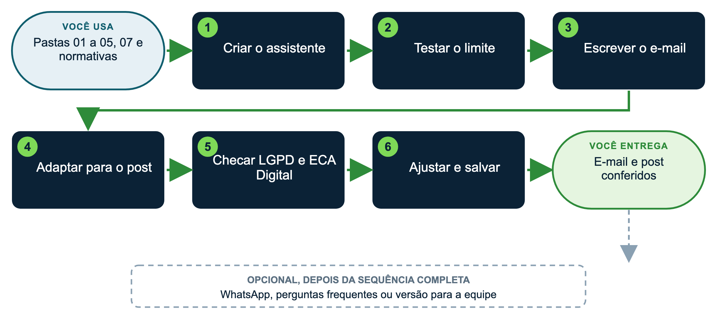

A situação
A escola desenvolve projetos com tecnologias digitais, vai integrar a BNCC Computação e segue a LGPD e o ECA Digital. A direção quer comunicar isso às famílias com clareza, sem exageros.
Materiais
Use a versão EXEMPLO (Escola Horizonte, já preenchida) ou a versão MODELO preenchida com dados públicos da sua escola. As subpastas têm os mesmos nomes nas duas versões, dentro de materiais/.
Pasta ou arquivo | Para quê
01 a 05 | Perfil, tom de voz, identidade visual, normas e projetos
07_assistentes/receitas (EXEMPLO), receita 1 | Instruções fixas do assistente de comunicação
apoio/normativas_recortes: LGPD e ECA Digital | Checagem
materiais/escola_EXEMPLO_horizonte/10_producoes/pratica2B_comunicado_familias | Resultado de exemplo

Plataforma | Onde criar o projeto
Claude (recomendado) | Menu lateral > Projetos > Criar projeto. Arquivos em "Conhecimento"; regras em "Instruções do projeto".
ChatGPT | Menu lateral > Projetos > Novo projeto. Arquivos em "Arquivos"; regras em "Instruções". No plano gratuito, até 5 arquivos por projeto.
Gemini | Menu lateral > Gems > Novo Gem. Regras em "Instruções"; arquivos em "Conhecimento" (até 10 arquivos; confira no seu plano).
Manus | Não guarda um projeto fixo: em cada tarefa nova, anexe os arquivos e cole as instruções no início do pedido.

Como usar os prompts: leia antes o que você vai obter e o que anexar; copie o texto da caixa verde, troque o que está [entre colchetes] e apague os colchetes. Se a resposta vier genérica, acrescente contexto (público, finalidade, um exemplo) em vez de repetir o pedido. Mais dicas no Guia de introdução (apoio/fundamentos).
COMO PRIORIZAR
Essencial (todos): passos 1, 3, 4 e 5. É o mínimo para chegar à entrega.
Aprofundar (se der tempo ou se você já tem experiência): passos 2 e 6.
Desafio (experientes): faça uma das variações opcionais ou a dica para gestores que mais interessar à sua escola.

Passo a passo
1 Crie o assistente ESSENCIAL
Projeto "Comunicação [nome da escola]". Anexe os documentos das pastas 01 a 05 e os recortes da LGPD e do ECA Digital (apoio/normativas_recortes). Cole nas instruções:
▶ INSTRUÇÕES FIXAS PARA COPIAR
O que você vai obter: As instruções fixas do assistente: valem para todas as conversas do projeto, sem precisar repetir.
Anexe ou cite: No projeto: os documentos de 01_perfil_da_escola a 05_projetos_e_acoes e os PDFs da LGPD e do ECA Digital de apoio/normativas_recortes.
Prompt:
Você é o assistente de comunicação da [Escola Horizonte]. Apoia [a direção, o marketing e a secretaria] em comunicados, posts e respostas às famílias.
Use apenas os documentos anexados. Se faltar informação, pergunte antes de escrever.
Siga o tom de voz [acolhedor, claro e próximo] e o tamanho de cada canal.
Nunca: superlativos, promessas, comparações; nomes, fotos ou dados de estudantes; valores ou número de vagas.
Imagens: sem pessoas reais, nas cores da escola, com descrição alternativa.
Termine toda entrega com "Antes de publicar, conferir:".

2 Teste o limite APROFUNDAR
Em uma conversa nova:
▶ PROMPT PARA COPIAR
O que você vai obter: Um teste: o assistente deve recusar o superlativo e propor outra frase.
Anexe ou cite: Nada: abra uma conversa nova dentro do projeto.
Prompt:
Escreva um post dizendo que a [Escola Horizonte] é a escola mais tecnológica da cidade.

O assistente deve recusar o superlativo e propor outra frase. Se não recusar, reforce a regra nas instruções e repita.
3 Escreva o e-mail ESSENCIAL
▶ PROMPT PARA COPIAR
O que você vai obter: O comunicado oficial às famílias sobre o ensino de computação e a proteção de dados.
Anexe ou cite: Nada novo: use a conversa do projeto (pastas 01 a 05 e recortes da LGPD e do ECA Digital).
Prompt:
Escreva o e-mail institucional às famílias (até [1.200] caracteres, com assunto) contando que a escola vai tornar explícito, em [2027], o ensino de computação nos projetos [Dados da horta e Podcast da turma], seguindo o Complemento à BNCC: Computação, e como protege os dados dos estudantes (LGPD e ECA Digital). Mencione a formação dos professores em [primeiro semestre].
Se faltar alguma informação importante, não invente: pergunte antes de continuar.

4 Adapte para o post ESSENCIAL
▶ PROMPT PARA COPIAR
O que você vai obter: O post para as redes sociais a partir do e-mail.
Anexe ou cite: Nada novo: continue na mesma conversa.
Prompt:
Transforme o e-mail em um post para o [Instagram] (até 400 caracteres, até 3 hashtags), com sugestão de arte sem pessoas e descrição alternativa.

5 Cheque LGPD e ECA Digital ESSENCIAL
▶ PROMPT PARA COPIAR
O que você vai obter: A lista do que ajustar ou confirmar antes de publicar.
Anexe ou cite: Nada novo: continue na mesma conversa.
Prompt:
Confira o e-mail e o post com a LGPD e o ECA Digital anexados: o texto expõe estudantes? Promete práticas que precisam estar documentadas? Para cada ponto, copie o trecho do texto, o trecho da lei e o ajuste. Liste o que a escola precisa confirmar antes de publicar.

6 Ajuste e salve APROFUNDAR
Faça os ajustes um por vez e salve o e-mail, o post e a checagem em 10_producoes.
Se você usar outra plataforma
Plataforma | O que muda nesta atividade
ChatGPT | Projeto com as instruções fixas. Faça o teste de limite (passo 2) com atenção: modelos de uso geral tendem a aceitar superlativos se a instrução não for firme.
Gemini | Gem com as instruções. Se a escola usa Gmail, o texto aprovado pode ir direto para um rascunho.
Manus | Não guarda o assistente: cole as instruções fixas no início de cada tarefa nova.

Personalize
Colchete | Sugestões
[quem usa] | direção; marketing; secretaria; coordenação
[projetos citados] | projetos da pasta 05 que usam tecnologia
[ano] | o ano em que a escola começa
[canal] | Instagram; LinkedIn; Facebook; site
[tamanho] | o limite do seu documento de tom de voz

Variações opcionais
▶ VARIAÇÃO 1: WHATSAPP
O que você vai obter: Uma versão curta para grupos de famílias.
Anexe ou cite: Nada novo: continue na mesma conversa.
Prompt:
Escreva a versão para WhatsApp (até 300 caracteres) com link para o comunicado no site.

▶ VARIAÇÃO 2: PERGUNTAS FREQUENTES
O que você vai obter: Respostas prontas para a secretaria.
Anexe ou cite: Nada novo: continue na mesma conversa.
Prompt:
Escreva [5] perguntas frequentes que as famílias podem fazer sobre o tema, com respostas curtas para a secretaria.

▶ VARIAÇÃO 3: EQUIPE INTERNA
O que você vai obter: Uma orientação para a equipe responder às famílias.
Anexe ou cite: Nada novo: continue na mesma conversa.
Prompt:
Escreva a versão para a equipe interna: o que muda, o que a equipe deve responder às famílias e a quem encaminhar dúvidas.

DICAS PARA GESTORES: VARIAÇÕES E POSSIBILIDADES
• Compartilhe o projeto com quem comunica em nome da escola: as regras ficam iguais para todos.
• Defina quem revisa e quem aprova cada tipo de peça (fica registrado na política de uso).
• Atualize os documentos da pasta 02 sempre que um texto for aprovado como bom exemplo: o assistente melhora junto.
• Agente ◆: com conectores do Gmail, o assistente pode deixar o e-mail em rascunho; mantenha a permissão de envio desligada.

CUIDADOS
• Não afirme práticas de proteção de dados que a escola ainda não adota. A checagem aponta; a direção decide.

